Техники самоанализа и самопомощи из когнитивно-поведенческой психотерапии
Когнитивный подход исходит из предположения, что психологические проблемы и нервно-психические расстройства вызваны нелогичными или нецелесообразными мыслями и убеждениями человека, а также дисфункциональными стереотипами его мышления, изменив которые, можно изменить эмоции и поведение и таким образом решить проблемы.
Техники, представленные ниже, могут быть использованы терапевтом в работе или человеком самостоятельно. Их действие заключается в осознании человеком своих настоящих мыслей и мотивов поведения, а вслед за этим способности их изменить с неадекватных в сложившейся ситуации на подходящие. За изменением мыслей человек способен поменять свое поведение и реагировать на проблему более эффективно и экологично по отношению к себе.
Главными факторами в работе с техниками является четность к себе (часто мы останавливаемся на поверхностных мыслях, хотя за ними стоят менее приятные для нас, но истинные) и глубокое погружение в существующую проблему (необходимо уделить достаточно времени и сил на их заполнение).
1. Дневник автоматических мыслей (Источник: Дэвид Бернс, "Терапия настроения")
Помогает преодолеть низкую самооценку и чувство непригодности. Этот метод справляется с множеством нежелательных эмоций, включая чувство вины. Запишите событие, которое вызывает у вас чувство вины, в столбце «Ситуация». Например: «Я грубо ответил коллеге», затем «настройтесь» на голос тирана в голове и запишите конкретные обвинения, вызывающие чувство вины. Наконец, выявите искажения и запишите более объективные мысли. Вам станет легче.
10 искажений:
- "все или ничего" - дихотомическое мышление, оно же - мышление крайностями.
- сверхобобщение - результат одной неудачи применить ко всем своим способностям (у меня ВСЕГДА ничего не получается)
- обесценивание положительного - жаловаться человеку, который тебя слушает о том, что тебя в этом мире никто не слушает.
- негативный фильтр восприятия - заставляет человека заострять внимание лишь на негативных аспектах ситуации. Хотя, как известно, в мире не бывает как ничего однозначно хорошего, так и ничего однозначно плохого.
- поспешные выводы - делаются обычно в отношении людей и их плохого отношения к нам. Человек заранее уверен, что его не примут на работу так как его резюме кажется ему самому слабым.
- преуменьшение/преувеличение - преувеличение масштаба проблемы или преуменьшение хороших событий.
- эмоциональное восприятие - "я чувствую себя ничтожным", "я чувствую, что никому не нужен", "чувствую, что я никто и у меня ничего не получится". Но эмоции не обозначают реальное положение дел.
- "долженствование" - безосновательное принятие установки "я должен".
навешивание ярлыков - после неудачи в одном виде деятельности можно сделать вывод "я глупый".
- персонализация - принятие на себя ответственности за все события, и последующее чувство вины.
Пример:
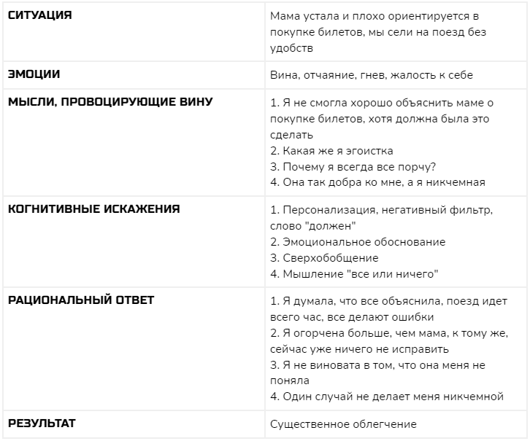
АВС-анализ
Модель ABC – одна из наиболее известных техник когнитивно-поведенческой психотерапии, использующаяся для анализа мыслей, поведения и эмоций.
Когнитивно-поведенческая терапия (КПТ) основана на предположении, что мысли и установки человека влияют на его эмоции и поведение. Так, при помощи осознания и проработки «проблемных» мыслей можно изменить поведение и эмоциональное состояние человека.
A – Activitating Event/Активирующее событие, которое также называется «Триггер»,
B – Beliefs/Мысли и установки (мысли, происходящее в ответ на активирующее событие),
C – Consequences/Последствия (то, как человек чувствует и ведет себя, когда у него возникают эти мысли).
В некоторых источниках сюда же добавляют ещё D — действие или G — goal (цель).
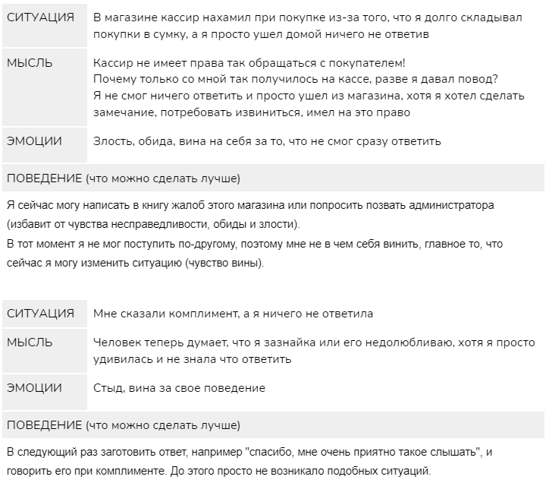
Квадрат баланса
Слева вписывается сфера жизни, справа отмечается ее уровень развитости в вашей жизни. Квадрат можно заполнять дважды в месяц, либо только подводить итог месяца, а затем сравнивать изменения. По каждой сфере затем следует прописать действия, которые помогут ее развить. Сферу "работа" например могут развивать: размещение резюме, прохождение курсов, участие в форумах и пр.
Пример:
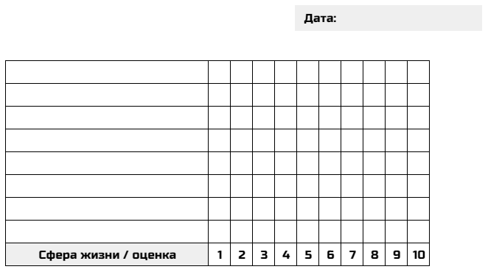
Карта уверенности
Отвечая на данные вопросы, вы сможете точно определить для себя, чего хотите достичь в этом направлении. Для каждого человека уверенность в себе выражается в разных вещах. При этом нормально быть уверенным в одной сфере, но при этом неуверенным в другой. Это качество можно тренировать - за уверенным поведением следует и само это чувство.
Выполните последовательно 4 шага, будьте честны с собой.
1. Что есть уверенность в себе для вас и в чем это выражается в жизни? (качества, способности)
Как вы заметите, что стали более уверенным человеком? (конкретные действия, признаки)
2. Напишите 10 причин, почему вам важно быть уверенным в себе? (что вам откроется)
К каким хорошим изменениям в жизни это приведет? (конкретные вещи, которые вы сможете делать,либо внутренние ощущения)
3. Напишите 10 причин, по которым вам комфортно оставаться в текущем состоянии. Какие "выгоды" вы получаете, ничего не меняя? (например: обо мне заботятся и оберегают; я могу сказать, что не смогу что-либо сделать, и обязанность уберут)
4. Составьте план развития уверенности в себе на ближайший месяц - что вы будете делать каждый день, что приблизит вас к результату? (это может быть: попросить сказать время, если до этого боялись; изучить вопрос с научной точки зрения; сходить к психологу с данной проблемой).

16 ассоциаций К. Юнга
С помощью данного теста можно найти ответ на любой вопрос. Этот тест называли ключом к бессознательному. Карл Юнг его использовал как детектор лжи, которым мог бы проверить самого себя. Суть теста: дать как можно больше ассоциаций для главного слова и глубже погрузиться в истину.
Инструкция:
Останьтесь в одиночестве, сформулируйте свою проблему в 1-2 словах (например: работа, любовь, отсутствие энергии).
Напишите в первую колонку 16 ассоциаций с вашим словом, даже если они не имеют прямого к нему отношения, они также могут состоять из 1-2 слов.
Далее во 2 столбец нужно вписать слово, объединяющее в пару 1 и 2 строку, 3 и 4, и далее, то есть ассоциацию на них.
В 3 столбец нужно вписать ассоциацию на объединение пары слов из 2 столбца (по аналогии с предыдущим шагом).
Затем также с 4.В итоге остается одна пара, которую также объединяем ассоциацией в последний столбец. Это ключевое слово - направление для решения вашей проблемы, вы можете с его помощью понять, что именно в этом вас беспокоит больше всего. Для того, чтобы понять его полностью смысл, нужно задействовать фантазию.
Примеры вопросов:
"Оставаться ли на текущей работе?" - нужно написать 16 ассоциаций связанных с этой работой, тогда ответом может быть "замкнутость", "стресс", "деньги" и пр.
"Купить ли новую квартиру?" - ассоциации со старым жильем. Тогда ответы "дискомфорт" или "уют" покажут как вы привязаны к старому жилью.
"Зачем мне учиться дальше? В чем мотивация?" - ассоциации с работой по этому направлению или с обучением. Может быть ответ "доход", "авторитетность" или "общение".
При желании можно выполнить упражнение повторно, через несколько дней, недель, месяцев или даже лет.
Сохраните лист с ассоциациями, чтобы проследить динамику изменения отношения к проблемной ситуации.
Обращайтесь к своей таблице ассоциаций, как к с своему энергетическому ресурсу, матрице новых идей и источнику сильных решений.
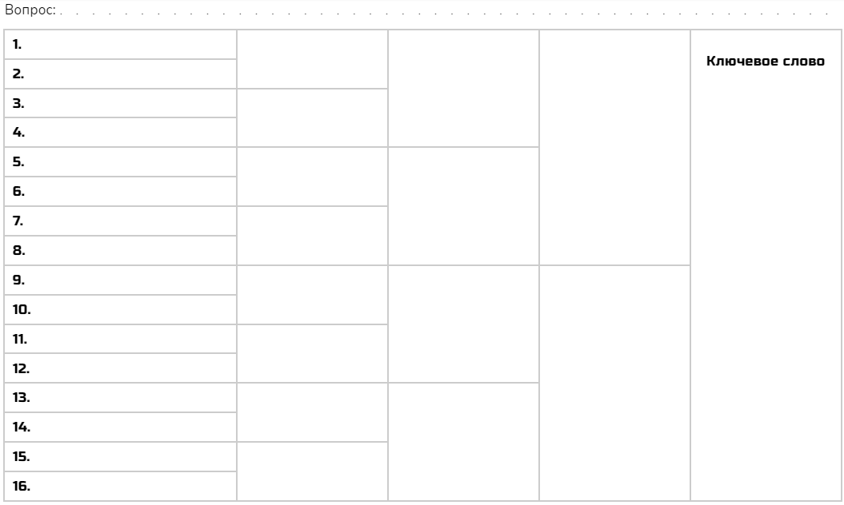

Квадрат Декарта - принятие решений
Квадрата Декарта помогает установить значимые критерии выбора и оценить последствия любого варианта принимаемого решения. На каждый вопрос нужно дать как можно большее количество ответов. Все свои ответы нужно записывать - подсознание человека работает таким образом, что игнорирует частицу «не», по причине чего велика вероятность допущения ошибок. Процесс записи ответов будет конвертировать мысленные доводы в логическую буквенную форму, что окажет вам существенную помощь в принятии решения.
Ответьте на 4 вопроса относительно одной ситуации:
Что будет, если это произойдет?
Что будет, если это НЕ произойдет?
Чего НЕ будет, если это произойдёт?
Чего НЕ будет, если это НЕ произойдет?

Бланк записи ситуаций по КПТ (Источник: Ромек, В. Г. "Поведенческая психотерапия")
Ричард Лазарус, в рамках когнитивно-поведенческой терапии, предположил, что причиной неудач или стресса может быть недостаток способов поведения, обеспечивающих полноценное овладение социальной реальностью. Недостаток поведенческих альтернатив и навыков поведения Лазарус обозначил как "дефицит поведения".
Для расширения поведенческого репертуара большую роль играет осознание человеком ограниченности своего поведения, а затем выведение новых способов реагирования на эту же ситуацию.
Впишите по пунктам беспокоящую ситуацию и выведите для себя наиболее оптимальный способ поведения в ней. При повторении ситуации вы уже будете обладать знанием, которое поможет справляться с проблемой эффективнее.
Пункты:
Время, место ситуации
Партнер (собеседник)
Действия партнера
Ваше типичное поведения в этой ситуации
Возможные альтернативы, новое поведение
Последствия типичного поведения (для себя, семьи, отношения с партнером, общества)
Кратковременные
Долговременные
SWOT-анализ, определение возможностей, преимуществ и угроз
Выписав информацию о себе по следующим пунктам, вы сможете реально описать сложившуюся ситуацию о ваших возможностях и принять взвешенное решение.
STRENGTHS - СИЛЬНЫЕ СТОРОНЫ, реальные плюсы
Образование и опыт
Личные качества
Умения и навыки
Ценности, способности
В чем вы уверены?
На что в себе опираетесь?
Чем гордитесь?
WEAKNESSES - СЛАБЫЕ СТОРОНЫ, что вызывает нестабильность, дискомфорт, лишает покоя
Что вам трудно?
В чем нужно лучше разбираться?
Что вызывает дискомфорт?
Что не любите делать?
Страхи и сомнения
OPPORTUNITIES - ВОЗМОЖНОСТИ, реальные возможности, на которые хватит сил и времени
Чему хотите и можете научиться?
На что есть время, силы и средства?
Какие навыки это усилит?
Чему нужно уделить особое внимание?
Какие результаты будут достигнуты?
THREATS - УГРОЗЫ И РИСКИ, точки нестабильности, имеющие реальное значение
Чему нужно уделить больше времени, но пока нет возможности?
Что вызывает беспокойство и неуверенность?
Почему ситуацию сложно взять под контроль?
Много ли сил уйдет на это?
Чего не хватает для реализации?

